2017年贵州省职业院校技能大赛中职组（教师）
服装设计与工艺赛项规程

一、赛项名称：
赛项编号：GZ-011
赛项名称：服装设计与工艺
赛项组别：中职组
赛项归属产业：纺织服装
二、竞赛目的
通过技能竞赛，全面考察、展示和提升中等职业学校教师的服装设计创新能力、服装设计制作水平和应变能力及职业素养，增强中职教师的分析应变能力和适应社会与企业要求的能力，特别是将技能比赛的项目与课程改革的项目紧密结合，逐步将大赛内涵提炼转化，融入课程教学改革项目中，增强教师专业技能和职业综合能力。引领和深化服装设计与制作专业之教育教学改革与发展，搭建校企合作、专业与产业对接、培养高素质技能型人才的平台。
- 竞赛方式与内容
（一）竞赛方式
本赛项为个人赛，只包含1个赛项，每校限报2名教师选手参赛。参赛选手须为中等职业学校在校在籍教师，性别和年龄不限。不符合参赛资格的教师不得参赛，一经发现立即取消参赛资格，退回已经获得的有关荣誉和奖品，并予以通报。
赛场不开放，如有特殊情况，需经相关人员批准，在不影响选手比赛的前提下方可进入赛场。
（二）竞赛内容与要求
竞赛试题形式参考《2016年全国职业院校技能大赛中职组“服装设计与工艺”赛项实操参考试题库》
项目名称：女式春夏合体时装电脑款式拓展设计、立体造型与纸样修正
比赛要求:
由大赛组委会在电脑上统一安装好① CorelDRAW X4、② Photoshop CS5件，选手根据提供的款式手稿图和纹样素材图片，以及命题要求，运用CORELDRAW X4、PHOTOSHOP CS5软件，以命题模板为基础，在画面规定的区域内进行色彩、图案、拓展设计。选手在电脑桌面上建立一个以“1-工位号”命名的文件夹。模板文件名：数码潮拓展设计.PSD，页面设置：A3，300dpi，RGB。
设计要求：
1. 以数码潮为原创，以直身结构，褶裥造型，流动的线条为设计元素，在内部结构、比例、色彩、纹样等方面拓展设计连衣裙一款，要求有领、袖设计。
2. 根据提供的图片元素，分析纹样及特征，提取其色彩和图形元素，重新组合，并运用到拓展设计中，其色调与提供的图片相近；
3. 服装的造型要具有较强的时尚感，整体风格协调，结构、比例符合女性人体特征。
4. 用图形处理软件绘制款式图设计，用图像处理软件处理色彩与图案；图形与图像处理软件结合使用，考查绘画表现力能力。
款式设计完毕，在画面右下角标明选手工位号，字体为黑体 4号。将设计的作品保存在桌面上自己的文件夹中, 存储原文件格式和JPG格式两个文件，如存储PHOTOSHOP格式：选手工位号.PSD，在另存为选手工位号.jpg。完成所有操作后，选手举手向工作人员报告，工作人员确认文件，选手签字后方可离开赛场。注：选手切勿关闭电脑，以免造成文件丢失。

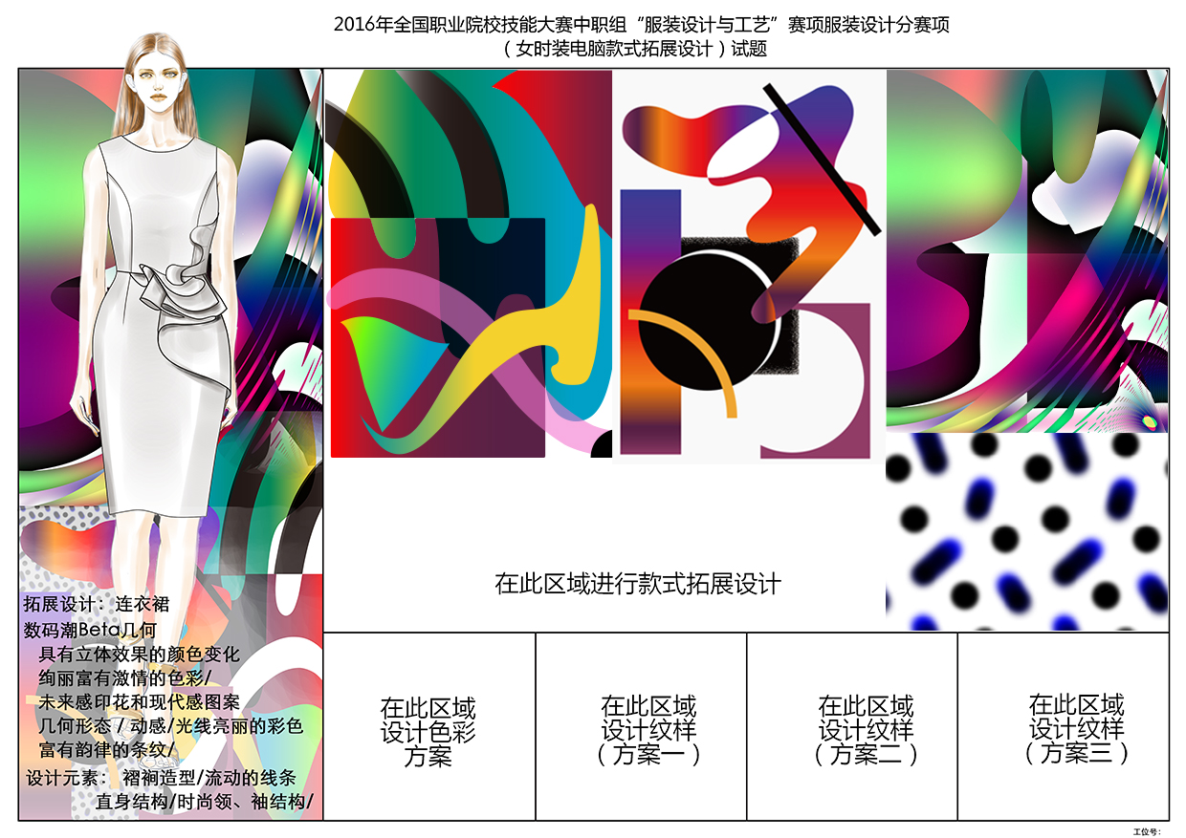
（三）竞赛项目指标体系
项目：女式春夏合体时装电脑款式拓展设计、立体造型与纸样修正
女式春夏合体时装电脑款式拓展设计、立体造型与纸样修正项目指标体系
一级指标 | 二级指标 | 说明 | 竞赛时间
女式春夏合体时装电脑款式拓展设计、立体造型与纸样修正 | 电脑款式拓展设计  权 重30% | 1.选手根据提供的款式图片与命题要求，在电脑上安装的绘图软件现场进行款式拓展设计。  2.用图形处理软件绘制款式图设计  3.用图像处理软件处理色彩与图案 | （130分钟）  时间可打通
女式春夏合体时装电脑款式拓展设计、立体造型与纸样修正 | 立体造型与纸样修正  权 重70% | 1.由大赛组委会提供打板桌和160/84A型标准人台、面料和标记带、划粉、缝制线、手缝针、大头针等（不使用缝纫设备）。  2.用大头针将款式的立体造型假缝。（可少量用线手工缝合）  3.对照命题，在人台上针对立体造型存在的问题与缺陷，调整袖子的造型，对立体造型的“试制品”进行查验，完善立体造型。  4.在袖子制图的相关部位用红色水笔做出明显的修正标识。 | （330分钟）  时间可打通

（四）比赛日程安排
比赛时间： 2017年3月24日——2017年3月26日（比赛时间如有变更，大赛组委会将另行通知）
（五）奖项设置
本赛项所设奖项为：一等奖、二等奖、三等奖和优秀奖。前三个奖项数量占本竞赛项目参赛选手人数的比例分别为10%、20%、30%，优秀奖若干,特殊情况由大赛组委会决定。
（六）比赛要求
1.参赛选手应严格遵守赛场纪律，服从指挥，着装整洁，仪表端庄，讲文明礼貌，讲普通话。各参赛队之间要发扬竞赛精神，团结、友好、协作，避免各种矛盾发生。
2.比赛前一天，会务组组织各领队和参赛选手查看比赛场地设备。由各领队参加抽签确定机位。
3.参赛选手须提前10分钟入场，入场时须出示参赛证和身份证或教师资格证，入场后对号入座。参赛证和身份证或教师资格证放置于台桌左上角备查。迟到超过15分钟取消比赛资格不得入场。
4.比赛过程中如果所用设备发生故障，造成比赛中断，必须经裁判组确认后方能更换机位。故障中断时间由工作人员计时并补给。
5.比赛过程中或比赛后发现问题（包括反映比赛或其它问题），应由领队在当天向仲裁组提出陈述。领队、选手不得与大赛工作人员直接交涉。
6.比赛严禁冒名顶替，弄虚作假。
其它未尽事宜，将在赛前向各领队做详细说明。

四、参赛报名
- 组队参赛
- 服装设计制作技能大赛（中职教师组），竞赛项目为个人赛项目，组队参赛方式按《省教育厅关于举办2017年贵州省职业院校技能大赛暨全国职业院校技能大赛选拔赛的通知》文件规定组织报名。
- 报名及比赛时间
报名时间：2017年2月10日至3月18日。
3.报名方式
参赛学校及选手须于2017年3月18日前填写：《2017年贵州省职业院校技能大赛学生参赛报名表》（附件1）、《2017年贵州省职业院校技能大赛回执表》（附件2）电子版，并发送至服装技能大赛组委会报名邮箱(407585209@qq.com)请各位在邮件标题上注明“教师组”三个字，以便工作人员统计。
纸质报名资料：1. 2017年贵州省职业院校技能大赛学生参赛报名表（需加盖学校公章）；2.选手身份证和教师资格证复印件及一寸免冠照片5张，于比赛现场报到时提交。
联系人：安老师（18934480168）
- 现场报名及比赛地点：贵州轻工职业技术学院 艺术设计系（贵州省贵阳市花溪大学城）。

贵州轻工职业技术学院
艺术设计系
二〇一七年三月
附件1：
2017年贵州省职业院校技能大赛学生
参赛报名表
学校名称：（盖章） 类别： （高职或中职组）
选手姓名 |  | 性别 |  | 年龄
民族 |  | 身份  证号
学校地址
学校邮编 |  | 学校  电话 |  | 学校  传真
所学专业 |  | 所在  年级 |  | 指导教师姓名
指导教师  手机 |  |  | 指导教师  邮箱
报名参赛项目及在地区或学校选拔赛中的成绩 | 参赛项目
报名参赛项目及在地区或学校选拔赛中的成绩 | 选拔赛成绩
地区或学校  推荐意见 | 盖 章  年 月 日
教育主管部门意见 | 盖 章  年 月 日
比赛组委会  审核意见 | 盖 章  年 月 日
备注

附件2：
2017年贵州省职业院校技能大赛回执表
（教师组）
学校名称 |  |  |  |  | 通信地址 |  |  |  |  |  |  | 邮编
比赛专业
类别
领队姓名 |  |  | 性别 |  | 职务  职称 |  |  | 手机 |  | 办公电话 |  | 邮箱
序号 |  | 参赛教师姓名 |  | 性别 |  | 身份证号 |  |  |  | 联系电话 |  | QQ号

